**实 训 报 告 书**

|  |  |
| --- | --- |
| **课　程：** | **Android应用开发实训** |
| **学　号：** | **31802140319** |
| **姓　名：** | **黄光斌** |
| **班　级：** | **18软件技术3班** |
| **Github网址：** |  |

1. **项目运行效果图**

**记事本**

**­**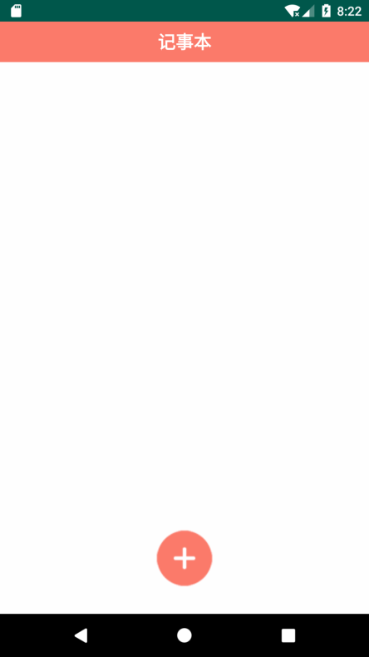

**图1记事本**

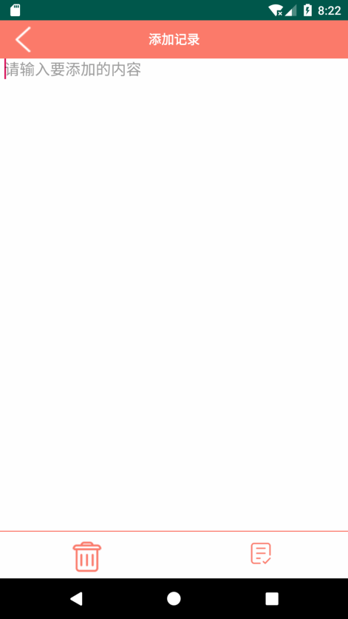

**图2 添加**

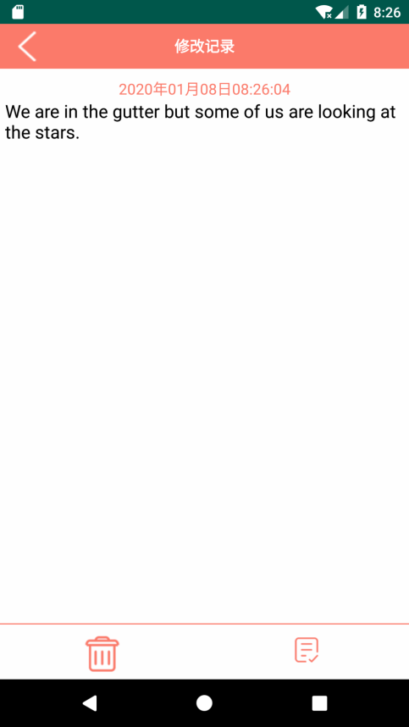

**图3 修改**

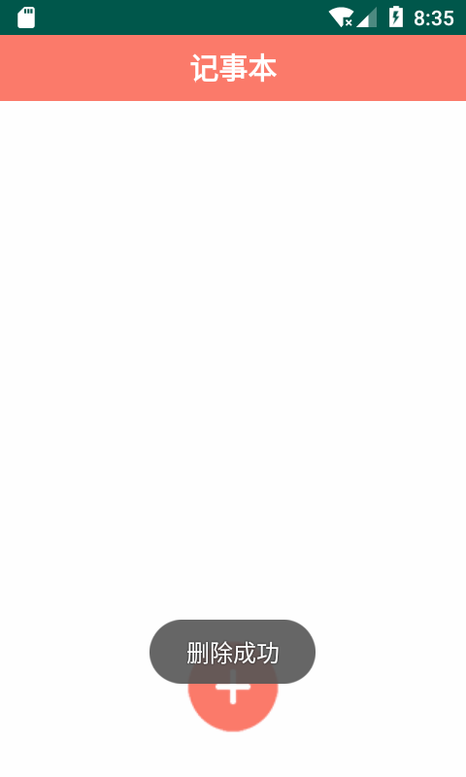

**图4 删除**

**购物车**

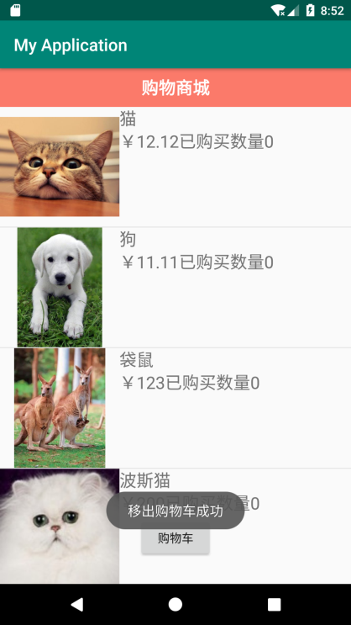

**图1**

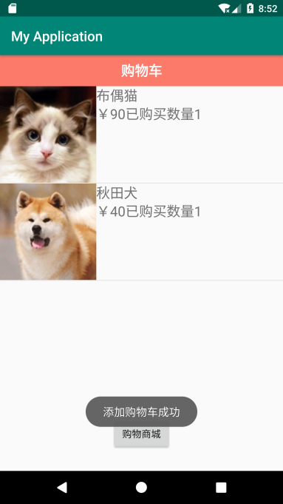

**图2**

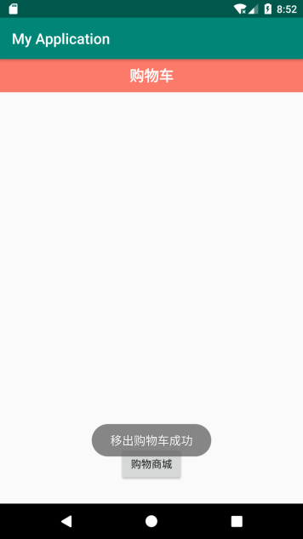

**图3**

1. **总结**

**写你在项目实施过程，所遇到问题，如何解决。**

在这次实训中还锻炼了我其他方面的能力，提高了我的综合素质。首先，它锻炼了我做项目的能力，提高了独立思考问题、自己动手操作的能力，在工作的过程中，复习了以前学习过的知识，并掌握了一些应用知识的技巧等。了解到Android的更多功能和对课堂所学的内容有了更深的认识。比如：了解了页面的布局和界面的设计；对数据的存储方式有了更多的了解，认识了SQLite数据库的存储方式；对Activity之间的跳转和数据的传输认识到更多的方法。

在以后的学习过程中我会更加注重实践，通过实践能够更加明确问题的所在和发现问题以及解决问题，通过学习和动手实践使自己的专业知识有更深的认识。